销售额、毛利与现金流为什么不同，老板怎样核对经营结果｜云上订货系统
老板看到订单额上涨、销售毛利报表也变好，银行账户却比上月少，常被解释成“只是账期问题”。这句话可能对，也可能漏掉库存压货、提前付款、费用增加，甚至把集团内部转手当成新增外部交易。销售、毛利和现金不是一条数字逐级相减的链：订货统计回答客户买了多少，毛利回答已履约商品在成本口径下留下多少，资金流水回答钱何时、从谁那里进入哪个账户。要解释差异，先统一期间和主体，再沿订单、商品成本、应收、采购库存和银行回单核一遍。以下系统示例能说明字段口径，却不能代替企业的法定财务报表。

先把“本月”“哪个公司”“什么状态”写在同一张核对表
不同报表并排放时，最容易忽略筛选范围。订单统计可能按下单日、含未发货订单；财务收入依据履约与会计确认时点；银行流水按到账日；采购付款又按支付日。即使都选“九月”，它们也不天然指向同一批业务。核对表先写观察起止日、时区、法人主体、店铺和渠道、订单状态、退货口径、是否含税、币种及所用账户。老板看集团结果时，还要区分内部转手与集团外部客户，不能把甲公司卖给乙公司的金额和乙公司再卖给外部客户的金额直接相加。
真实订单统计页面在同一月份显示一笔订货、订货金额一千六百八十元、退货零元，合计一千六百八十元，同时显示未收款金额一千六百八十元。这里的“订货金额”是报表业务口径，“未收款金额”是系统记录口径；它没有证明商品已按收入准则完成履约，也没有证明银行当天没有收到任何其他款。先从这笔原订单查发货、签收、退货、应收单与收款核销，再与账户流水比较，才知道差在哪里。
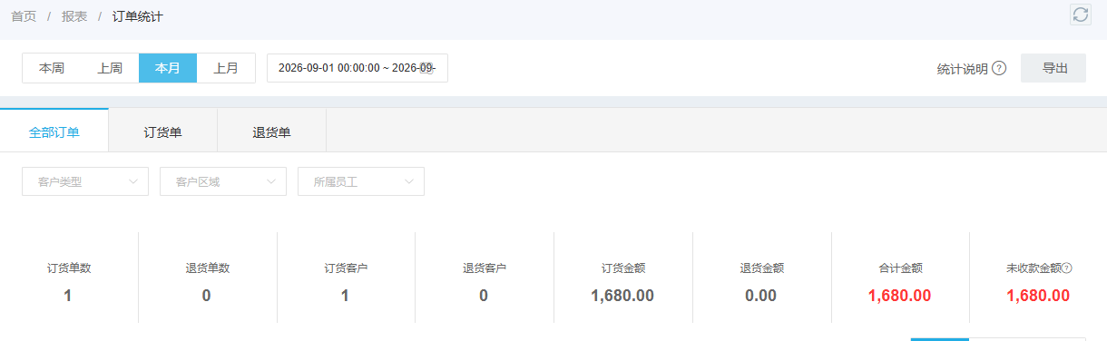
图1：系统示例有一笔一千六百八十元订货和同额未收款记录；这只能提示核对订单与应收，不能直接当作已确认收入或银行余额。
检查时不要把本月到账款都视为本月订单回款。客户九月支付八月旧欠，会抬高九月现金，却不改变九月订单是否履约；客户九月预付十月订单，会增加银行余额，但还存在待履约义务。退货退款可能发生在次月，也会让相邻期间的销售额与现金方向相反。财务应按原单建立“订单—发货/退货—应收—收款核销”的链接，对已收未核销、待退款和跨期款分别列出，避免用一个未收款汇总数给现金差额下结论。
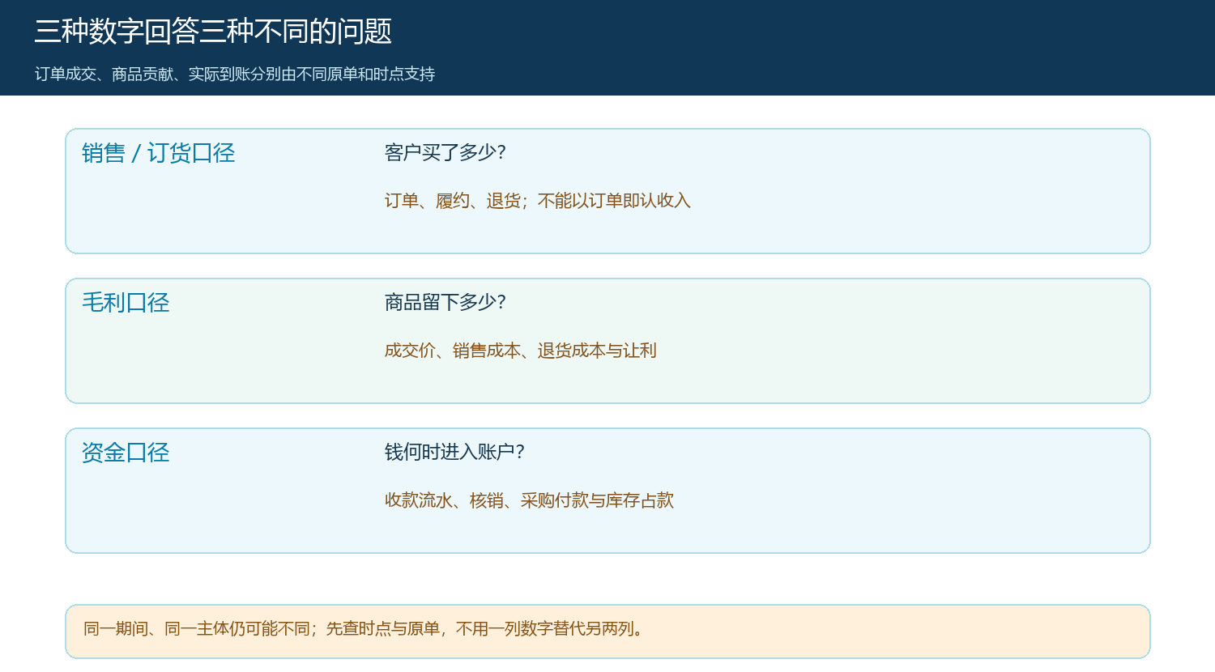
图2：先明确三类数字各自的记录、时点与用途，再把同一笔业务连起来；不能以订单额推断利润或现金。

多家公司经营，内部卖货不能重复算成集团外部增长
若公司甲从供应商采购一批货，再以内部价格转给公司乙，乙最后卖给外部客户，甲、乙各自可能有合法的业务记录和个别报表收入。老板若只把两家公司“销售额”相加，会把同一批货的内部环节和外部环节都算作市场成交。应给每笔交易标识交易双方及关联关系：外部客户订单、集团内购销或调拨、内部服务费、集团外采购。对外增长看最终客户成交与回款；内部交易另用于核内部库存转移、成本与往来。特别是乙公司期末还没有把货卖给外部客户时，甲向乙开单并没有让集团从市场取得新收入或现金。
假设甲把成本一百元的货以一百二十元转给乙，乙随后以一百五十元卖给集团外客户。甲的一百二十元和乙的一百五十元不能简单加成集团对外销售二百七十元；从外部客户角度看，成交为一百五十元。若乙尚未售出，更不能因为内部开单就宣称集团完成了外部销售。这个例子是经营核对的简化说明，真实合并财务报表还涉及内部交易抵销、未实现损益及统一会计政策，须由财务按适用准则处理，不能照示意图做抵销分录。
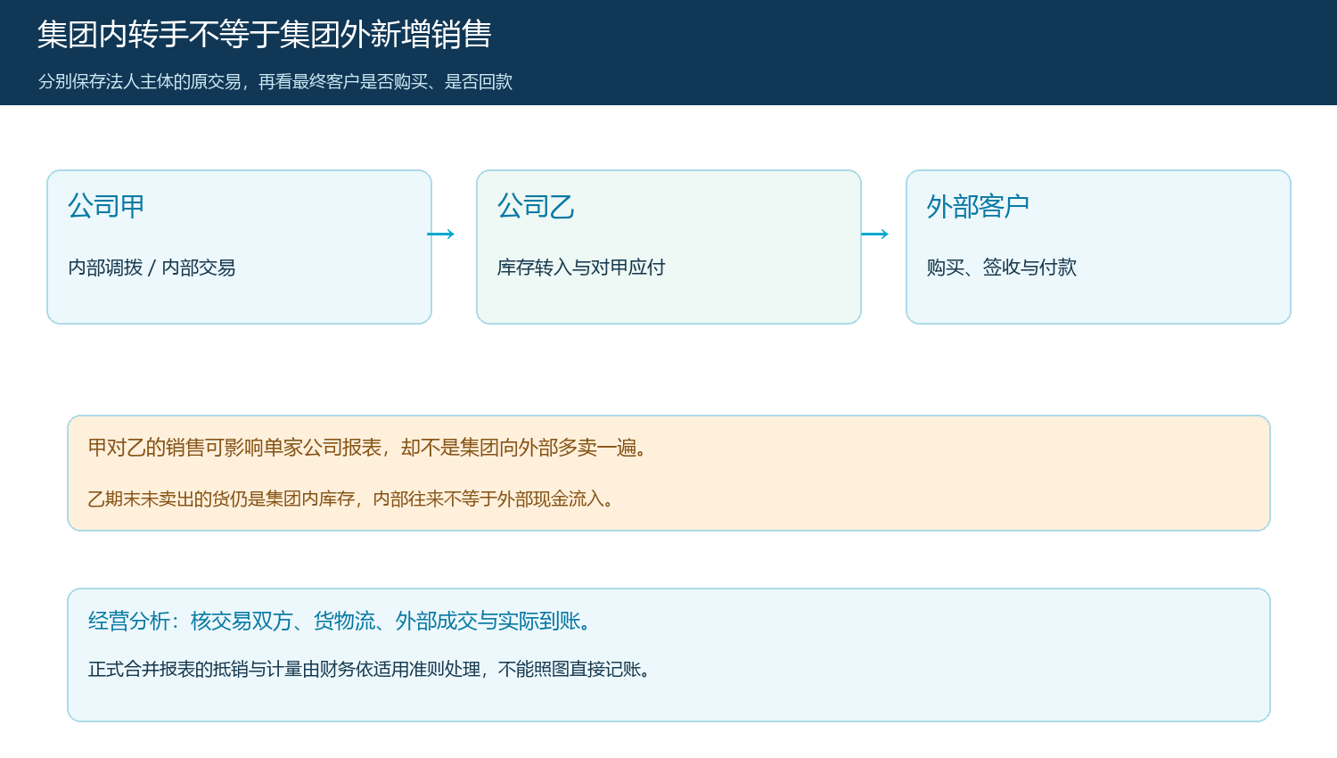
图3：同一批货经过甲、乙和外部客户，必须保留每家公司原单，同时从集团视角识别真正的外部交易与回款。
内部往来还会影响账户观察。甲收到乙的内部付款，甲账户有流入，乙账户有流出；把两个法人放在一起观察，并未因此增加集团从外部客户取得的现金。若甲收到钱但乙尚未给供应商付款，集团还有未来现金流出；若乙库存压在仓里，钱可能从现金变为存货。老板可以做一张集团内部往来台账，把付款方、收款方、原交易和是否与外部现金有关列清，再与银行流水核对。经营台账用于发现重复计数和资金去向，不替代法定合并报表。

毛利先核成本，零成本算出的高毛利不能用于经营决策
销售毛利通常从销售收入扣减相应商品成本，还要核退货、折让和成本调整的口径。真实销售毛利页面显示同一笔一千六百八十元销售收入、销售成本零元，系统据此得出百分之百毛利率。这个算术结果并不证明商品零成本；可能是成本未维护、入库与销售跨期、成本结转未完成，或筛选范围没有包含正确的成本记录。老板看到百分之百，应当先暂停用该报表评价客户、商品和销售员，向采购、仓库与财务核采购入库、成本计价、单位换算和退货成本，而不是宣称该订单一千六百八十元都是利润。
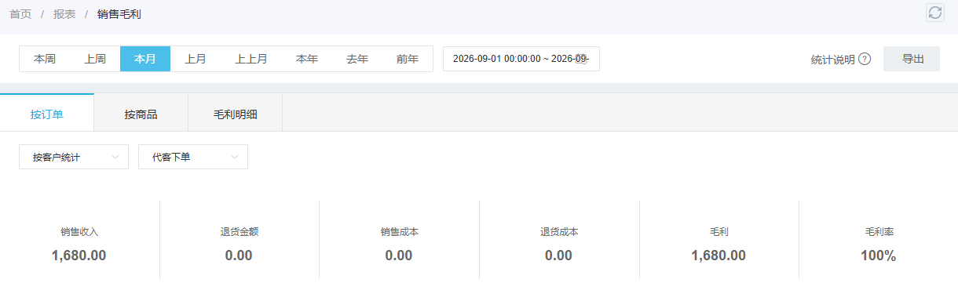
图4：销售成本为零导致毛利率百分之百，只能作为成本资料待核的提示；图中数值不能代表实际利润。
即使成本正确，毛利也不是最终经营利润，更不是现金。促销让利可能已经反映在成交价中，不能再重复扣；有凭证的运费、专属仓配、售后返工和渠道费用要按合理规则归属；工资、租金、设备折旧和税费也不会因为毛利报表没有展示就消失。若企业按法人分别看毛利，内部交易定价还会把毛利从甲移到乙，并不一定改变集团外部业务创造的价值。财务应留两套可解释口径：业务毛利用于商品、客户和订单分析，法定利润按适用会计准则编制与核验。两者的差异应列调整项，不要用一个“系统毛利”覆盖全部经营结果。

利润留下来却没变成现金，逐项查应收、库存和付款
在成本与主体口径可信后，才追“钱去了哪里”。第一看应收：商品履约后客户尚未到期或逾期未付，销售可以增长，账户还未收到钱。第二看库存：企业提前采购原料或成品，钱先付给供方，商品仍在仓里，销售尚未发生。第三看应付与付款条件：本月集中支付前期货款、预付供方或缩短账期，现金流出可能先于本月的销售回款。第四看经营费用和售后退款：配送、工资、营销及赔付实际支付，会减少现金但不在商品毛利里按同一方式呈现。第五看设备购买或借款归还等非日常商品交易，它们可能显著改变账户余额，不应硬解释成“客户欠款”。
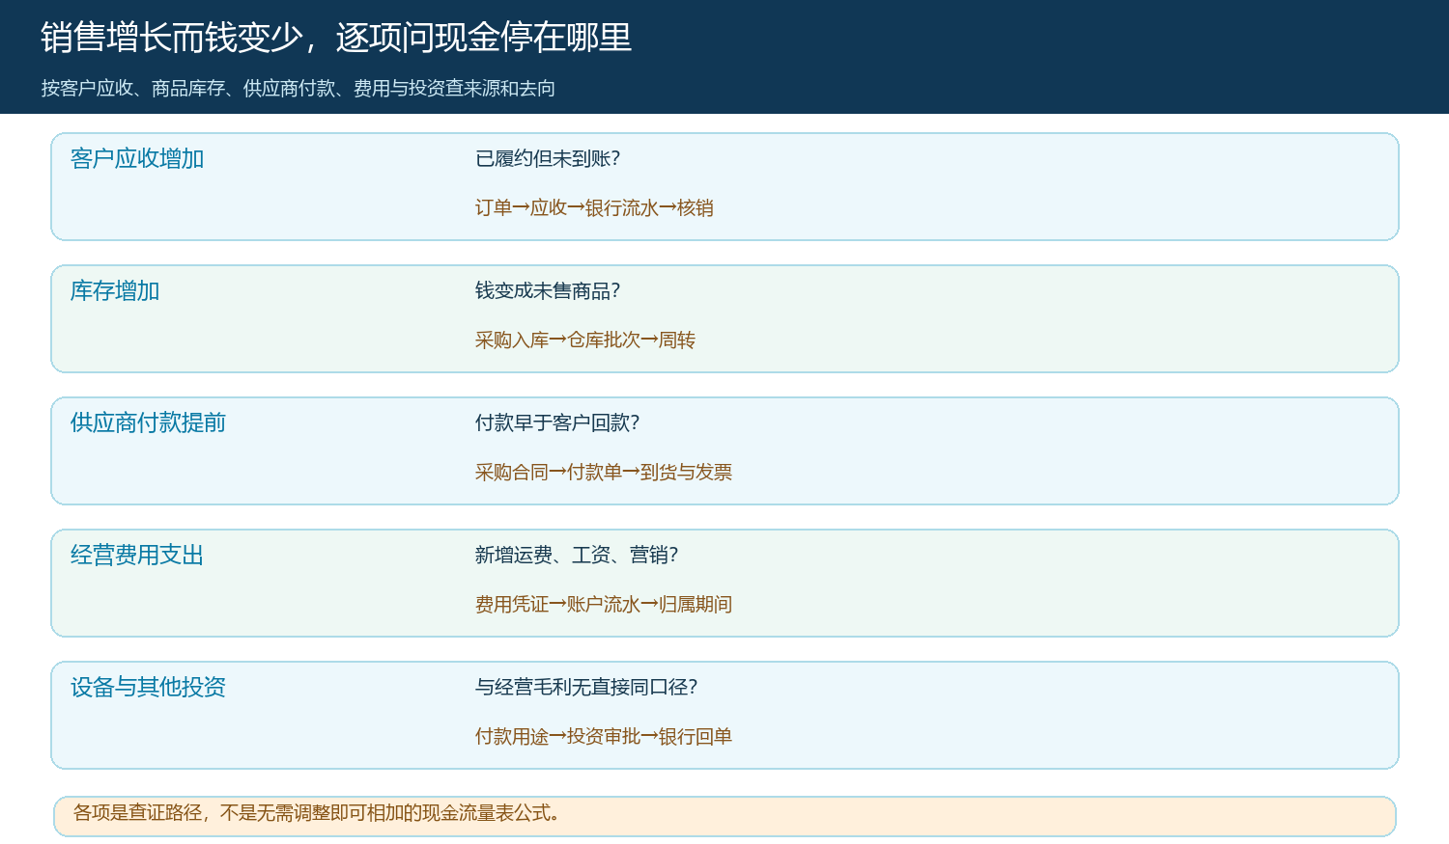
图5：每个差额都回到订单、库存、付款和账户原始记录；这是查证路径，不是可以直接相加的现金流量表公式。
给老板做一张示例现金桥，可从银行账户期初五十万元开始，本期外部到账二十万元、付供方三十万元、付员工和日常费用八万元，期末为三十二万元。若同期新增已履约、尚未核销的外部应收二十万元，销售增长而现金减少就不矛盾。但这个简化桥只说明账户增减，并未包含所有税、借款、投资、其他账户转账和退货等项目；实际核对必须按银行流水逐笔补齐，并剔除同名账户互转造成的重复统计。不能拿假设数字替代真实企业的利润到现金调节表，也不能以银行余额下降就断言业务亏损。

核对顺序从报表异常追到原单，再变成行动清单
老板可以每月固定做一次五步核对。先确定主体与期间，把销售汇总分成外部客户、集团内部、未履约和退货调整；再抽销售毛利的异常大项，核成本是否完整；然后把对外已履约销售与客户应收、银行到账和核销对起来；随后核采购付款、库存增长、经营费用与设备支出；最后将仍无法解释的差额列为待核事项，指定财务、销售、采购或仓库负责人、原单和截止时间。优先处理金额大且会影响下月现金的事项，例如逾期大客户、临期或慢动库存、重复预付款，而不只是把报表做得整齐。
真实经营利润和资金流量页面可以作为进一步核对入口，但历史截图中的经营利润示例为零、资金流量为空列表；不能从这种空画面推断“企业没有收入”“账户没有现金”，也不能为了凑图把它们作为实绩证据。若没有完整的账户与原单映射，先取银行对账单和系统收付款明细做差异表，逐笔说明到账但未核销、已记账未到账、内部转账或时间跨期的原因。对无法核实的金额明确写“待核”，不要强行分配到应收或库存。

下一期复核三条链，判断改善是否真实发生
老板期末需要看到三条可追溯的链。销售链从外部客户订单到履约、退货和客户确认，回答市场成交是否真的增加；贡献链从该批订单的成交价到商品成本、折让和可归属服务费用，回答毛利与经营成本是否可核；资金链从客户应收、实际到账到供方付款、库存和账户余额，回答现金何时进出。每条链都保留原单编号、业务日期和核对人。若本月销售增长主要来自集团内部开单，就不应说外部获客改善；若毛利率大升来自成本为零，就不应扩大低价促销；若账户回升只是推迟付供应商，不能把它说成回款效率提升。
下月复盘与本月使用同一主体和时点口径，逐项确认逾期应收是否真正到账并核销、库存是否售出而非仅换仓、供应商付款是否按约定执行、费用是否持续受控。应收减少若来自冲销或坏账处理，现金未必增加；库存减少若来自报损而非销售，也不意味着资金回笼。能够从差额追到原单，再从下一期原单证实原因改善，销售、毛利与现金的差异才从一个抽象疑问变成可管理的经营动作。
本文的经营核对不替代财务收入确认、正式合并报表和现金流量表。财政部收入准则与年报工作通知明确，收入确认须考虑履约及商品控制权转移，不能仅因取得订单就提前确认；合并财务报表准则要求以集团为会计主体处理内部交易影响。实际会计政策和抵销分录由财务依适用准则确认。参考：财政部企业会计准则第14号——收入、财政部企业会计准则第33号——合并财务报表、财政部2025年年报工作通知。

